Git

# GIT[配置]

1. 注册GitHub账号
2. 下载git客户端
3. 绑定用户

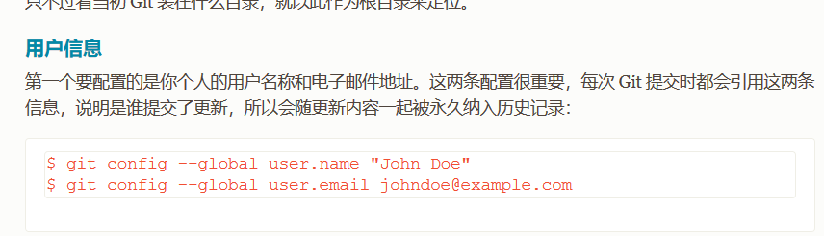

1. 获取ssh

$ ssh-keygen -t rsa -C "hanyuntaocn@163.com"



1. github配置ssh

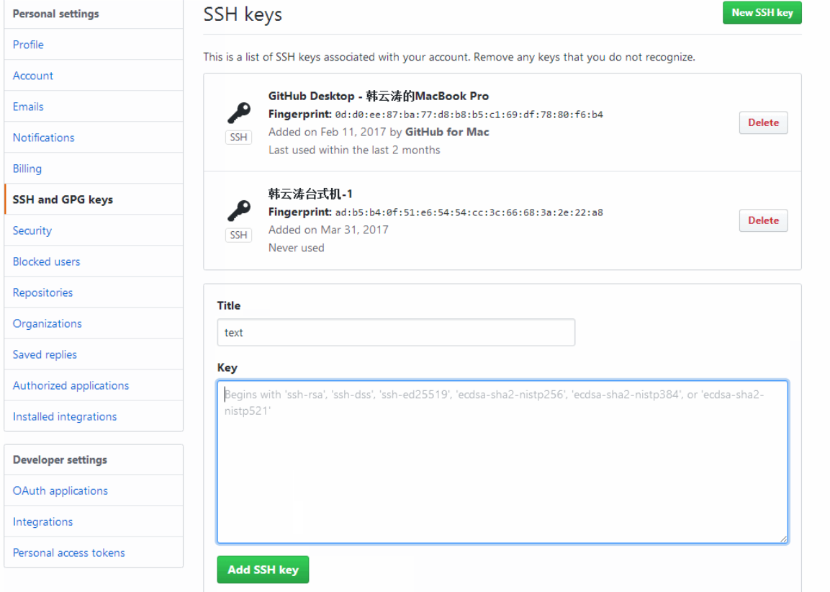

# GIT[上传文件]

[参考文档] https://www.cnblogs.com/hld88/p/7163374.html

1. git init -- 初始化git

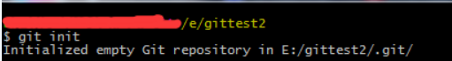

1. 关联远程库

git remote add origin xxxxx



1. 先提交文件 git add .(选中区)

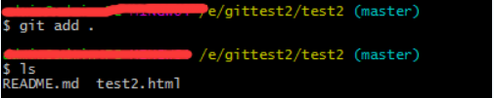

1. git status 查看状态，绿色  new file:test2.html，是指没有确定提交

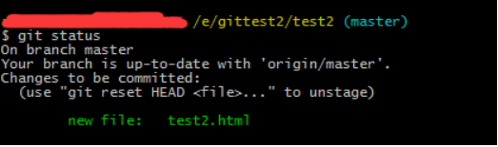

1. 确定提交了。git commit -m "test2" (缓冲区)

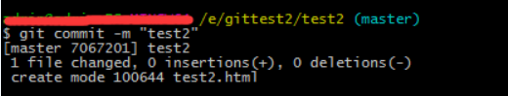

1. 然后再看看状态 :git status   （出现nothing to commit ,working tree clean 说明提交成功了。）

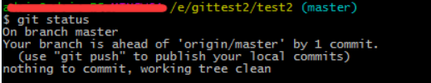

1. git push 将缓冲区的文件上传到GIT服务器

